070248

Jeannette a cassé sa marmite
Tr : Georges Angibaud
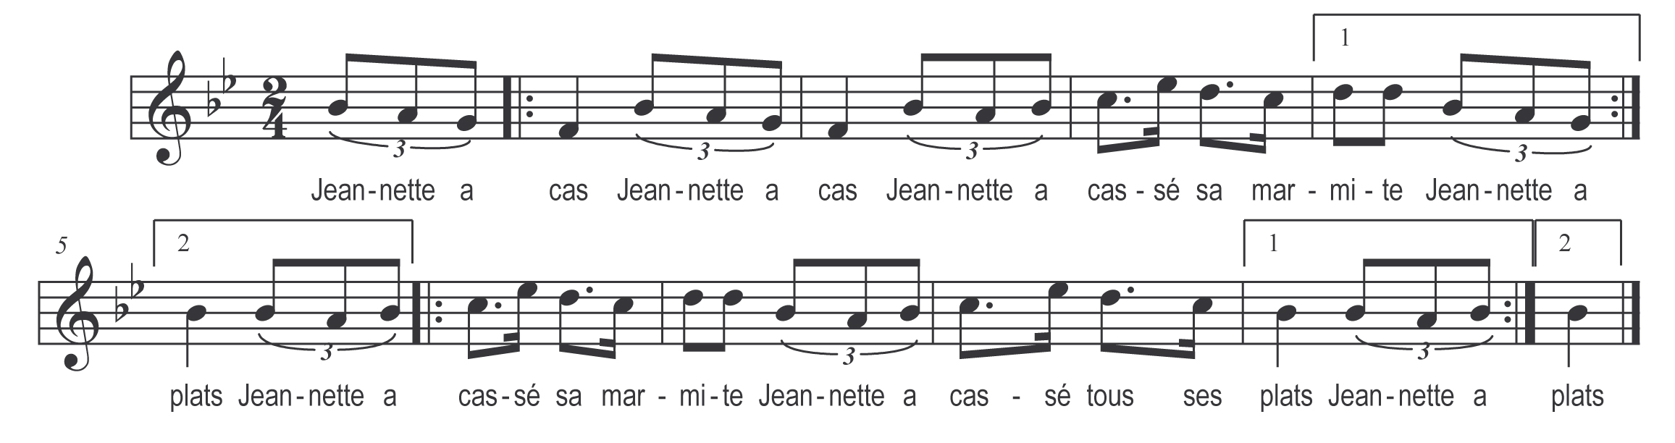

Jeannett’ a cas Jeannett’ a cas
Jeannett’ a cassé sa marmite
Jeannett’ a cas Jeannett’ a cas
Jeannett’ a cassé tous ses plats
Jeannett’ a cassé sa marmite )
Jeannett’ a cassé tous ses plats ) bis

